CỘNG HOÀ XÃ HỘI CHỦ NGHĨA VIỆT NAM
Độc lập - Tự do - Hạnh phúc

BÁO CÁO SÁNG KIẾN

1. Tên sáng kiến¹: Một số biện pháp giúp trẻ 5- 6 tuổi phát huy tính tích cực bảo vệ môi trường trong trường mầm non.
2. Mô tả bản chất của sáng kiến²:
Như chúng ta thấy hiện nay, môi trường đang bị suy thoái, hủy hoại và bị ô nhiễm nghiêm trọng, ảnh hưởng nhiều đến đời sống con người, làm giảm đi chất lượng cuộc sống gây nên hạn hán , bão lũ …. Chính con người là nhân tố chính làm cho tình trạng ô nhiễm trở nên trầm trọng hơn, Tuy nhiên, con người cũng chính là nhân tố có khả năng bảo vệ và cải thiện môi trường sống.
Cùng với khẩu hiệu: “Trẻ em hôm nay là thế giới ngày mai” thì hiện này các dịch bệnh vẫn đang diễn ra hằng ngày, nhận thấy tầm quan trọng trong việc giáo dục trẻ có hành vi ứng xử phù hợp giữ gìn và bảo vệ môi trường sống. Nếu trẻ có sức khỏe tốt, có ý thức bảo vệ môi trường ngay từ tuổi mầm non sẽ là cơ sở cho sự phát triển nhân cách. Do đó nhiệm vụ trọng tâm của trường mầm non là phải kết hợp hài hòa giữa giáo dục nâng cao sức khỏe, ý thức bảo vệ môi trường để giúp trẻ phát triển toàn diện về các mặt đức, trí, thể, mỹ,
Từ nhận thức tầm quan trọng của vấn đề giáo dục môi trường ở lứa tuổi mẫu giáo nên tôi chọn đề tài “Một số biện pháp giúp trẻ 5-6 tuổi phát huy tính tích cực bảo vệ môi trường trong trường mầm non” để giúp trẻ phát huy tính tích cực và góp phần xây dựng môi trường sống xanh – sạch – đẹp, giảm thiểu ô nhiễm môi trường.
2.1. Các bước và cách thức thực hiện giải pháp .
* Biện pháp 1. Cho trẻ tìm hiểu về tác dụng của việc bảo vệ môi trường.
+ Cho trẻ tìm hiểu về thực trạng môi trường hiện nay và ảnh hưởng của môi trường đối với đời sống con người. (Hình 1)
Đây là bịên pháp giúp trẻ có kiến thức về môi trường, về thực trạng môi trường hiện nay, ảnh hưởng của môi trường với đời sống con người, nguyên nhân dẫn đến ô nhiễm môi trường? Để cung cấp lượng kiến thức này tôi đã chuẩn bị các hình ảnh, video, học liệu về môi trường. Thông qua các hoạt động ngoài trời, hoạt động chiều, các kiến thức về môi trường được truyền tải một cách chân thực nhất. Song song với đó tôi đặt các câu hỏi tư duy: Vì sao môi trường nước bị ô nhiễm? Nước ô nhiễm ảnh hưởng đến đời sống con người như thế nào… Từ đó trẻ sẽ thấy được: môi trường xung quanh mình đang ngày một ô nhiễm.
+ Cho trẻ tìm hiểu về tác dụng của việc bảo vệ môi trường.
Ngoài việc cung cấp cho trẻ những kiến thức về vấn đề thực trạng môi trường hiện nay, tôi cung cấp cho trẻ những kiến thức về tác dụng của việc bảo vệ môi trường. Tôi đặt những câu hỏi cho trẻ: Muốn bảo vệ môi trường thì phải làm gì? Bảo vệ môi trường có lợi ích gì ?... Thông qua những câu hỏi gợi mở và những hình ảnh về bảo vệ môi trường thường xuyên truyền tải tới trẻ, trẻ hiểu được môi trường rất quan trọng, bảo vệ môi trường giúp cho con người hạn chế được bệnh tật, không còn xảy ra bão lũ, hạn hán, thiên tai . Trẻ cũng hiểu được bảo vệ môi trường là nhiệm vụ của tất cả mọi người kể cả trẻ. Đối với trẻ việc bảo vệ môi trường thể hiện qua những hành động như không vứt rác ra lớp, sân trường, bỏ rác vào thùng…
* Biện pháp 2: Tích hợp lồng ghép giáo dục bảo vệ môi trường theo các chủ đề thông qua các hoạt động trong ngày.
Lồng ghép giáo dục qua hoạt động ngày theo chủ đề như sau:
Chủ đề “Trường mầm non của bé”: Ngoài việc cung cấp cho trẻ kiến thức về chủ đề trường mầm non, cô giáo dục trẻ có ý thức giữ gìn vệ sinh trường lớp sạch sẽ, không hái hoa bẻ cành cây xung quanh trường lớp...Tổ chức cho trẻ chơi nhiều trò chơi, ví dụ như trò chơi “Chọn những hành vi đúng - sai” trong việc bảo vệ môi trường.(Hình 2, hình 3)
Chủ đề “Bản thân”: Giáo dục trẻ biết ích lợi của việc giữ gìn vệ sinh thân thể, ảnh hưởng môi trường đối với sức khoẻ con người, mối quan hệ giữa môi trường xung quanh với cơ thể trẻ từ đó giúp trẻ có hành vi và thói quen tốt trong ăn và cả trong sinh hoạt như tiết kiệm nước khi đánh răng... nhằm hình thành ý thức bảo vệ môi trường cho trẻ.
Chủ đề “Gia đình thân yêu của bé”: Ngoài cung cấp kiến thức về chủ đề gia đình, ta có thể giáo dục trẻ để trẻ biết trẻ có thể thể hiện tình yêu với gia đình mình bằng những hành động thiết thật như cất đồ dùng, đồ chơi đúng chỗ, biết phân lọai rác và bỏ rác đúng nơi quy định, không khạc nhổ bừa bãi, khoá vòi nước khi không sử dụng, tắt điện khi ra khỏi phòng … giúp trẻ có ý thức bảo vệ môi trường ngay khi còn nhỏ.
Chủ đề “Thế giới thực vật”: Giáo dục trẻ biết quá trình phát triển của cây, ích lợi của cây xanh với môi trường sống và biết chặt phá rừng bừa bãi làm cho môi trường ô nhiễm, thiên tai xẩy ra nhiều và nghiêm trọng ảnh hưởng tới đời sống của con người. Như đề tài “Cây xanh quanh bé” cô giáo dùng biện pháp sau: Cho trẻ chuẩn bị đồ dùng bằng vỏ hộp sữa chua hay vỏ mì tôm, hay tận dụng những vỏ chai nhựa, cho trẻ làm thí nghiệm “Trồng cây’’ Trẻ được tự tay gieo trồng và mục đích là trẻ được thực hành, tìm hiểu và hàng ngày quan sát chăm sóc để trẻ biết thứ tự phát triển của cây, Sưu tầm bài hát, bài thơ, câu đố, hò vè...về các loài cây để trẻ biết được ích lợi của cây đối với con người từ đó trẻ có thái độ yêu quí biết chăm sóc bảo vệ cây xanh.( Hình 4, hình 5, hình 6)
Chủ đề “Thế giới động vật”: Ngoài việc cung cấp cho trẻ kiến thức về đặc điểm, ích lợi cũng như tác hại của một số con vật với đời sống con người, cô còn giáo dục trẻ yêu quí các con vật nuôi, mong muốn và thực hiện những hành động tốt để chăm sóc bảo vệ những con vật gần gũi. Cô nhấn mạnh trong tự nhiên có rất nhiều con vật nhưng chúng có tên gọi, đặc điểm, hình dáng và môi trường sống khác nhau chúng đều cần được chăm sóc và bảo vệ.
Chủ đề “giao thông”: Cô giúp trẻ hiểu được một số quy định đơn giản để đảm bảo an toàn khi tham gia giao thông, Các hành vi văn minh khi tham gia giao thông. Trẻ biết được phương tiện giao thông thải ra khói bụi: ô tô, xe máy, tàu hỏa… thải khói vào không khí bằng cách cho trẻ xem những video hình ảnh của các phương tiện giao thông gây ô nhiễm môi trường, người đi xe máy không đội mũ bảo hiểm, ngồi trên xe thò đầu qua cửa sổ, đi xe không đeo kính khẩu trang, người đi bộ đi trên vỉa hè, đi đúng luật giao thông... Sau đó cho trẻ gạch nối những hành động đúng - sai khi tham gia giao thông.Giáo dục trẻ đi đường biết bịt khẩu trang, đội mũ bảo hiểm tránh tai nạn, bố mẹ đưa đến trường phải để xe đúng quy định, không cho xe đi vào sân trường khói bụi làm ô nhiễm môi trường... Trẻ biết nhận ra cái đẹp trong việc giữ gìn các đồ dùng, phương tiện đi lại của gia đình sạch sẽ, gọn gàng.
Chủ đề “ Một số hiện tượng tự nhiên”: Giúp trẻ biết về các hiện tượng tự nhiên: gió, mây, mưa, sấm chớp, sét, lũ lụt…và trẻ biết một trong nguyên nhân của các hiện tượng như: Bão, lũ, cháy rừng, sạt lỡ đất … là do con người chặt phá rừng trái phép, do trái đất bị ô nhiễm nghiêm trọng và hậu quả con người phải gánh chịu
Ngoài ra cô cho trẻ xem các hình ảnh hoặc video và cho trẻ đưa ra nhận xét của mình sau khi xem các hình ảnh.( Hình 7)
Qua đó trẻ biết phân biệt đặc điểm của nước, nguồn nước sạch, nước bẩn, ích lợi của nước sạch, biết tiết kiệm nước sạch, tránh xa những nguồn nước bẩn gây ô nhiễm bệnh tật cho con người...tác hại do một số hiện tượng tự nhiên mang lại. Trong đề tài “Sự kỳ diệu của không khí”: Cô cung cấp cho trẻ biết được đặc điểm không khí như không màu, không mùi, không vị, biết được không khí có ở đâu, một số tác dụng đơn giản của không khí cũng như một số yếu tố gây ô nhiễm không khí và giáo dục cho trẻ có ý thức trong bảo vệ môi trường không khí.
Như vậy việc lồng ghép giáo dục bảo vệ môi trường cho trẻ thông qua các chủ đề khác cũng rất là phong phú, đa dạng.
Việc chúng ta cần lồng ghép tích hợp công tác giáo dục bảo vệ môi trường vào các hoạt động học hằng ngày một cách hợp lý vào các chủ đề đã giúp trẻ có những kiến thức hiểu biết vững vàng về bảo vệ môi trường và có những hành động tích cực, hành vi đẹp hơn về môi trường.
* Biện pháp 3: Giáo dục bảo vệ môi trường thông qua các hoạt động khác
a.Hoạt động góc: Tôi nhận thấy rằng hoạt động góc chính là phương tiện giúp trẻ phát triển toàn diện, đặc biệt là hình thành nhân cách cho trẻ sau này. Thông qua hoạt động trẻ phản ánh lại cuộc sống môi trường xung quanh trẻ, mô phỏng lại những hành động quen thuộc của người lớn mà trẻ đã thấy, đã biết. Chính vì vậy, khi cho trẻ hoạt động góc tôi hướng dẫn, gợi mở cho trẻ rõ ràng, chi tiết để trẻ hoạt động tích cực và luôn chuẩn bị đồ dùng đồ chơi phong phú, đa dạng nhằm thu hút trẻ chơi. Đặc biệt tôi luôn lưu ý, kết hợp giáo dục bảo vệ môi trường trong hoạt động một cách phù hợp để qua đó trẻ có được hiểu biết và có được ý thức tốt khi tham gia bảo vệ môi trường.
Hoạt động chơi mang tính tích hợp cao trong giáo dục trẻ, thông qua các trò chơi phân vai, trẻ đóng vai và thể hiện các công việc của người làm công tác bảo vệ môi trường như: Trồng cây, chăm sóc cây, nhặt rác xung quanh khu vực của lớp mình, hướng cho trẻ đóng vai bác sĩ phòng khám đa khoa (khám chữa bệnh cho mọi người, chú ý giữ gìn vệ sinh phòng khám, xử lý rác thải y tế...) Rồi cho trẻ đóng vai cảnh sát giao thông đi bắt những người vi phạm lấn chiếm vỉa hè, gây mất trật tự công cộng, đi sai đường, bán hàng rong... giáo dục trẻ luật an toàn giao thông và bảo vệ môi trường.
Trò chơi gia đình: Phải dọn dẹp nhà cửa, lau chùi nền nhà sạch sẽ đi mua đồ dùng gia đình giữ gìn không rơi vỡ, nhắc nhở mọi người phải sống tiết kiệm; trước khi ăn phải rửa tay.
Góc xây dựng: Xây dựng công viên cây xanh, sắp xếp đồ dùng ngăn lắp hợp lý.
Góc nghệ thuật: Múa hát những bài hát theo chủ đề, tạo một số đồ dùng từ những nguyên vật liệu thiên nhiên và phế liệu, dùng xong cất đúng nơi qui định...(Hình 8)
Góc thiên nhiên: Bác làm vườn chăm sóc vườn cây, lau lá, nhổ cỏ, tưới cây, nhặt lá khô, trồng cây, gieo hạt, chơi với cát nước (chơi xong phải rửa tay, chân bằng xà phòng).
Thông qua các trò chơi học tập tôi dạy trẻ cách tìm hiểu các hiện tượng trong môi trường, trẻ học cách so sánh, phân loại các hành vi tốt, hành vi xấu đối với môi trường, phân biệt môi trường sạch, môi trường bẩn và tìm ra nguyên nhân
Thông qua các trò chơi đóng kịch: trẻ thể hiện nội dung các câu chuyện bảo vệ môi trường, thể hiện các hành vi có lợi và hành vi có hại cho môi trường thông qua các trò chơi vận động. Trẻ mô tả các hành vi bảo vệ môi trường hoặc làm hại cho môi trường: Động tác cuốc đất trồng cây, tưới nước, bắt sâu là hành vi có lợi cho môi trường, còn động tác gây tổn hại cho môi trường là chặt cây, dẫm lên cỏ, đốt rừng, săn bắt chim thú.
b.Thông qua tổ chức giờ ăn, ngủ cho trẻ:
Đây là hoạt động nhằm hình thành các nề nếp thói quen trong sinh hoạt,đáp ứng sinh lí, trẻ được vui vẻ và thoải mái như: Cô thường xuyên nhắc trẻ phải biết kê bàn ngay ngắn, sau đó ra xếp hàng rửa tay bằng xà phòng theo quy trình 6 bước. Trong khi ăn cô nhắc trẻ ăn hết xuất, khi ho phải lấy tay che miệng, không nói chuyện trong khi ăn tạo những thói quen văn minh lịch sự trong khi ăn. Ăn xong biết xếp bát, thìa vào nơi quy định một cách gọn gàng, sau đó trẻ đi đánh răng, lau miệng, nhắc nhở trẻ tiết kiệm nước bằng cách lấy cốc hứng nước, không vặn vòi nước chảy liên tục khi đánh răng. Nhắc trẻ giữ gìn vệ sinh phòng, nhóm sạch sẽ, đi vệ sinh phải đúng nơi quy định, đi xong để dép lên giá xếp ngay ngắn theo tổ, sau đó biết lấy gối đi ngủ, biết gấp quần áo và để đúng nơi quy định. ( Hình 9)
c.Thông qua các hoạt động ngoài trời:
Hoạt động ngoài trời là hoạt động cần phải đảm bảo tính tích cực hoạt động của trẻ làm giàu và củng cố kiến thức cho trẻ về môi trường xung quanh, giáo dục cho trẻ những thói quen hành vi với mình nơi công cộng. Thông qua hoạt động cho trẻ quan sát và nhận xét hôm nay sân trường sạch hay bẩn? Vì sao? Mỗi bạn cần làm gì để sân trường sạch?......hay đàm thoại với trẻ về các nội dung liên quan đến giáo dục bảo vệ môi trường.
Qua hoạt động tôi cho trẻ được quan sát cây cối, các loại hoa, các loại rau… giúp cho trẻ biết gieo hạt chăm sóc và bảo vệ cây, không hái hoa bẻ cành, quét dọn vệ sinh sân trường bằng những dùng cụ làm bằng đồ phế thải trẻ rất vui thích và hứng thú hoạt động.( Hình 10)
d.Thông qua hoạt động lao động (ngoại khoá):
Ngoài hoạt động học chúng tôi thường xuyên giao nhiệm vụ cho trẻ qua bảng phân công trực nhật hàng ngày. Trẻ biết giúp cô lau dọn giá đồ dùng, đồ chơi, biết xắp xếp đồ dùng đúng nơi quy định. Trẻ biết lau lá cây và chăm sóc cây xanh, từ đó, trẻ biết yêu thiên nhiên yêu lao động.
Ngoài ra cô hướng dẫn trẻ làm một số đồ dùng, đồ chơi từ nguyên vật liệu thiên nhiên và vật liệu đã qua sử dụng: Lấy lá chuối bện con vật, bện kèn, nhặt hoa cỏ dại tập gói hoa tặng cô, tặng mẹ…dùng hột hạt, vỏ hến, sỏi…để xếp hoa, quả. Thông qua đó giáo dục trẻ ý thức tiết kiệm và ý thức lao động sáng tạo. Thường vào các buổi thứ 6 cuối tuần cô cho trẻ lao động vệ sinh môi trường xunh quanh trường lớp như : Tổ 1 sẽ Thu gom rác xung quanh trường (nhặt giấy vun, vỏ bimbim, vỏ hộp sữa, thu gom lá bỏ vào thùng rác). Tổ 2 thì Lau đồ dùng, đồ chơi, các giá để đồ chơi của lớp. Tổ 3 sẽ Sắp xếp đồ chơi đúng nơi quy định Qua đó hình thành cho trẻ ý thức tự lập, tự giác và tinh thần đoàn kết cùng nhau bảo vệ môi trường.(Hình 11)
e. Thông qua các hoạt động và phong trào của nhà trường :
Ngoài những hoạt động tại lớp, chúng tôi luôn hưởng ứng nhiệt tình các hoạt động và cuộc thi do nhà trường tổ chức cùng với thông điệp bảo vệ môi trường cô và trò chúng tôi luôn chọn những nguyên vật liệu gần gũi với thiên nhiên . Khi đến với hội thi “Bé sáng tạo” năm 2023 cô trò chúng tôi đã tận dụng (giấy , lá cây, cành cây khô... ) xung quanh để tạo nên sản phẩm của đội mình, hay gần đây nhất là hội thi “Sáng tạo cùng bé” cô trò chúng tôi đã kết hợp cùng phụ huynh lớp mình tận dụng ( vỏ các loại hạt, chai lo, bìa báo sách cũ... ) để tạo nên bức tranh của đội mình, vì biết tận dụng sáng tạo những nguyên vật liệu có sẵn trong tự nhiên nên những sản phẩm lớp chúng tôi luôn được đánh giá tốt và đạt giải cao trong các hội thi. Qua đó hình thành cho trẻ ý thức bảo vệ môi trường, biết tận dụng sáng tạo những nguyên vật liệu thân thiện với môi trường vào các hoạt động hằng ngày của trẻ. ( Hình 12)
Nhìn chung chúng ta có thể tăng cường tính tích cực cho trẻ tham gia bảo vệ môi trường qua lồng ghép tích hợp hợp lý và khai thác triệt để có thể trong tất cả các hoạt động trong ngày (Từ đón trẻ cho đến trả trẻ....) và cả các hoạt động khác thì đều đem lại hiệu quả cao.
* Biện pháp 4: Ứng dụng công nghệ thông tin.
Trong giai đoạn hiện nay, việc ứng dụng và sử dụng công nghệ thông tin vào công tác giảng dạy là vô cùng quan trọng, sử dụng công nghệ thông tin giúp cho trẻ có tư duy trực tiếp để phát huy tính tích cực của trẻ, trẻ hứng thú bao nhiêu thì kết quả đạt được càng tốt bấy nhiêu. Nếu lựa chọn đề tài để dạy trẻ trên mọi tiết học mà chỉ có tranh ảnh không thì trẻ rất dễ bị nhàm chán, chất lượng chắc chắn sẽ không cao. Chính vì vậy mà cô giáo phải luôn tìm tòi học hỏi cách làm các hiệu ứng PowerPoint và cài phần mềm giáo án điện tử trong đó là kho tàng những tư liệu, tài liệu có hình ảnh âm thanh hiệu ứng rất đẹp về các tất cả các chủ đề, các lĩnh vực giải trí... trong đó có cả tích hợp giáo dục bảo vệ môi trường. Nhờ có các trò chơi trên máy vi tính như vậy trẻ của lớp sẽ hứng thú, đồng thời các thao tác trên máy của trẻ được thiết lập, tư duy phát triển mạnh, sự ghi nhớ các hình ảnh đúng - sai được dễ dàng. Ngoài những biện pháp trên cô giáo luôn sưu tầm những tài liệu nói về môi trường và sử dụng trên đĩa hình đưa vào máy vi tính và vào những giờ đón, trả trẻ thường mở trên máy vi tính cho trẻ xem như những hình ảnh như: Tai nạn chặt phá rừng, lũ lụt, thiên tai, dịch cúm gia cầm,…bên cạnh đó cô giáo cần sưu tầm những hình ảnh mang tính giáo dục treo ở góc tuyên truyền như: Trẻ tích cực diệt ruồi muỗi, rửa tay đúng dưới vòi nước, rửa mặt sạch sẽ... hình ảnh bé tắt quạt, ti vi để tiết kiệm điện, quét rác đổ vào thùng, bé tưới cây xanh cùng cô, bé ngồi xe máy bịt khẩu trang và đội mũ bảo hiểm. Qua những hình ảnh đó có thể tiến hành ứng dụng dạy trẻ trên tiết học hoặc trong các hoạt động để khắc sâu kiến thức giáo dục môi trường cho trẻ.(Hình 13)
*Biện pháp 5: Tổ chức các hoạt động trải nghiệm thực tế về bảo vệ môi trường; Với chủ đề Hưởng ứng “Chiến dịch làm cho thế giới sạch hơn năm 2022”.
Với mong muốn tạo cơ hội cho trẻ trãi nghiệm và có hành động, tích cực và đúng đắ về môi trường, đồng thời là Hưởng ứng chiến dịch đầy ý nghĩa này; bản thân tôi đã phối hợp cùng giáo viên chủ nhiệm lớp: 2 cô đã xây dựng kế hoạch và tổ chức cho trẻ trãi nghiệm thực tế với các hoạt động trọng tâm diễn ra như: Đối với trẻ của lớp là đối tượng 5-6 tuổi, thì tuổi nhỏ làm việc nhỏ, nêu gương từ mô hình của các cô giáo như: Ra quân dọn vệ sinh môi trường, cắt tỉa cây xanh, tưới cây, nhổ cỏ, nhặt rác…xung quanh trường học để giữ môi trường luôn xanh, sạch và đẹp, với hoạt động này thì được tổ chức thường xuyên vào “Chiều thứ 6 xanh”, hoặc khi cần thiết….( Hình 14)
Hay triển khai và tổ chức cho trẻ thực hiện dự án trồng cây: Dựa vào đặc điểm của lớp tôi phụ trách, hàng ngày, tôi cùng trẻ hóa thân vào các bác nông dân tưới nước cho hạt và cùng nhau quan sát sự nảy mầm của hạt, cây, hoa, lá.... Nói về sự sinh trưởng của cây xanh, cô cùng trẻ tham gia hoạt động thực tế: “Gieo hạt”. Cô cho trẻ xem về quá trình phát triển, thay đổi của đối tượng: Hạt - nảy mầm - cây có chồi - lá non - lá xanh thẫm, to hơn, sau đó trẻ được xem cả quá trình lao động chăm sóc cây trồng. Tùy theo điều kiện tôi chọn những thí nghiệm làm cho trẻ xem và sau đó trò chuyện với trẻ: Điều gì xảy ra nếu không có nước? Phải làm những công việc gì để bảo vệ nguồn nước?…Chính hoạt động trải nghiệm này sẽ mang lại cho trẻ sự hứng thú khi hàng ngày được chăm sóc và tham gia các hoạt động như các bác nông dân thực thụ. Từ đó, trẻ biết trân trọng cây xanh và bảo vệ môi trường.(Hình 15;16;17;18)
Dự án làm đồ tái chế: Đối với dự án này thì thường là giáo viên lên khoản thời gian là từ 1 đến 2 tuần; Tại lớp tổ chức cuộc thi làm đồ tái chế với nhiều nguyên liệu khác nhau. Khi tái chế đồ từ chai nhựa, bố mẹ sẽ đóng góp chai nhựa giúp cho các cháu hoạt động, một phần trong đó sẽ được sử dụng để các bé làm thành một sản phẩm dự thi hoàn chỉnh, phần còn lại sẽ được gom đi tái chế.
Thông qua các cuộc thi làm đồ dùng đồ chơi cho trẻ từ các nguyên vật liệu tái chế thì trẻ lại có thêm cơ hội trãi nghiệm và chơi các đồ dùng đồ chơi do chính các con và cô giáo tạo ra, điều này tạo nên sự hứng thú cho trẻ và đây cũng chính là hoạt động thiết thực góp phần giáo dục ý thức bảo vệ môi trường cho trẻ mầm non.( Hình 19)
Tất cả các hoạt động khác của trẻ suốt thời gian qua đều sử dụng đồ tái chế. Ví dụ: dịp 20/10, ngày 8/3 cô giáo cùng các bé tự làm bằng vỏ chai, dây thừng, cành cây khô… hoặc những cành hoa, món quà và cả những đồ chơi cho bé cũng làm bằng đồ tái chế. Đây cũng chính là văn hóa được giáo dục rất cao về việc tái sử dụng đồ cũ, bảo vệ môi trường. ( Hình 20; Hình 21)
Trong các dự án đều có những hoạt động đan xen để trẻ tiếp cận ban đầu với những khái niệm cơ bản như: môi trường sạch, môi trường bị ô nhiễm, tác hại của ô nhiễm môi trường, vì sao phải bảo vệ và trồng cây xanh, … và những đóng góp của bản thân để chung tay bảo vệ môi trường.
Qua tổ chức trãi nghiệm này giáo viên tích cực tuyên truyền, giáo dục nâng cao nhận thức cho học sinh có ý thức bảo vệ môi trường thông qua các hoạt động lao động hằng ngày. Các con được tự tay chăm sóc vườn cây, được tưới nước, nhổ cỏ, bắt sâu cho cây. Từ đó hình thành và nuôi dưỡng tình yêu thiên nhiên trong trái tim con trẻ, đồng thời còn giáo dục cho trẻ sự biết ơn, trân trọng công sức lao động. Với những hành động nhỏ khi thấy rác các con tự nhặt rác bỏ vào thùng đúng nơi quy định thì ta đã nhận thấy được rằng ý thức bảo vệ môi trường đã được hình thành ở trẻ. Đây là hoạt động nhỏ nhưng có ý nghĩa vô cùng to lớn, thể hiện tinh thần của giáo viên và các cháu trong toàn trường. Các hoạt động này nhằm nâng cao kiến thức và trách nhiệm trong công tác bảo vệ môi trường, giảm bớt gánh nặng cho thiên nhiên và môi trường. Thế giới có sạch hơn hay không đều nhờ vào ý thức của mỗi cá nhân chúng ta dù chỉ là hành động nhỏ nhất. ”Hãy cùng nhau hành động để thế giới sạch hơn” “Môi trường hôm nay - Cuộc sống ngày mai”.
*Biện pháp 6: Công tác phối kết hợp với phụ huynh:
Phụ huynh là nguồn động viên khích lệ và luôn sát cánh bên tôi vì vậy sự phối kết hợp chặt chẽ với phụ huynh tôi luôn đặt lên hàng đầu, bởi cha mẹ trẻ và những người thân trong gia đình là người gần gũi và hiểu trẻ nhất vì vậy tôi thường xuyên trao đổi và gợi ý với phụ huynh có thể áp dụng và dạy cho các bé ngay tại nhà với một số nội dung sau:
Giải thích cho trẻ hiểu những điều xảy ra xung quanh: Sự thật là trẻ con thông minh và tiếp thu nhanh hơn chúng ta tưởng rất nhiều. Vì thế, thường xuyên nhắc nhỡ các bậc phụ huynh nên giải thích cho các con biết về những lời kêu gọi, tuyên truyền, những hình ảnh trên báo chí, tivi về chủ đề thiên nhiên và môi trường. Đây là cách truyền tải thông tin rất hiệu quả giúp trẻ nhớ lâu và học tập nhanh hơn. Thêm vào đó, đề nghị các phụ huynh ở nhà có thể tìm thêm những bộ phim hoạt hình mang tính giáo dục trẻ bảo vệ môi trường. Tốt nhất là các bố mẹ nên xem cùng con, giải thích nguyên nhân, thực trạng và hậu quả khi môi trường bị ô nhiễm. Như vậy trẻ sẽ hiểu rõ hơn và dần hình thành tình yêu đối với thiên nhiên.
Phối hợp với phụ huynh để dạy trẻ từ những hành động nhỏ nhất hàng ngày: Bảo vệ môi trường không cần phải làm những điều to tát mà chỉ bằng những hành động nhỏ trong cuộc sống hàng ngày tại nhà:Dạy bé tiết kiệm điện, nước hay Phân loại và vứt rác đúng nơi quy định…
Luôn khen ngợi và ủng hộ trẻ hành động vì môi trường: Khi các con thực hiện những hành động bảo vệ môi trường, các phụ huynh hãy dành tặng cho các bé lời khen và khích lệ để các bé có hứng thú hơn. Phụ huynh không nên thay con làm tất cả mà hãy đồng hành cùng bé.
Vì con cái bị ảnh hưởng rất nhiều từ cha mẹ, mỗi hành động của cha mẹ đã là khuôn mẫu để cho con học tập. Chính vì vậy, cha mẹ hãy là tấm gương sáng để có ý thức hơn trong vấn đề bảo vệ môi trường. Mỗi bậc phụ huynh cần có ý thức việc bảo vệ môi trường thì từ đó mới mong tác động và lan tỏa đến thế hệ con trẻ. Mọi sự giáo dục đều trở về con số 0 khi chính phụ huynh hay cô giáo không làm gương cho trẻ noi theo.
Và thật vậy sau khi sử dụng biện pháp tuyên truyền này đến với phụ huynh, Phụ huynh dần thấu hiểu hơn về vai trò của công tác giáo dục đã ủng hộ nhiệt tình và quan trọng nhất hiểu được tầm qan trọng của việc giáo dục ý thức bảo vệ môi trường thực hiện ở mọi lúc mọi nơi chứ không chỉ ở trường của bé.
2.2. Phân tích tình trạng của giải pháp đã biết
Việc giáo dục trẻ mầm non phát huy tính tích cực bảo vệ môi trường được thực hiện trong các hoạt động hằng ngày của trẻ tại lớp. Từ lúc đón, đến các hoạt động học, hoạt động chơi, ăn, ngủ... đều được giáo viên thực hiện lồng ghép việc giáo dục tính tích cực báo vệ môi trường cho trẻ. Bản thân tôi 2 năm liền được nhà trường phân công giảng dạy lớp 5 tuổi tôi đã thực hiện một số biện pháp giúp trẻ phát huy tính tích cực bảo vệ môi trường thông qua tranh ảnh, tôi đàm thoại cùng trẻ về hành động, việc làm của các bạn nhỏ về ý thức bảo vệ môi trường( bỏ rác vào thùng, trồng cây...) hay tổ chức các buổi lao động dọn sân trường, giao nhiệm vụ cho từng nhóm trẻ, hay giáo dục trẻ phát huy tính tích cực bảo vệ môi trường thông qua trò chơi nhưng đạt hiệu quả chưa cao. Trẻ chỉ nhớ được lúc đó nhưng sau thì lại quên ngay, và khi lao động trẻ làm một cách miễn cưỡng, coi đấy là nhiệm vụ của mình phải làm. Trẻ chỉ làm khi người lớn yêu cầu, chưa có tính tự giác nên tôi rất lo lắng về vấn đề tích cực bảo vệ môi trường của trẻ.
Với tình hình thực tế ở lớp đang phụ trách với số lượng là 35 trẻ, tôi nhận thức sâu sắc và xác định rõ những việc cần làm ngay đối với trẻ, với phụ huynh, để đẩy mạnh công tác phát huy tính tính cực trong bảo vệ môi trường cho trẻ. Trong suốt quá trình thực hiện và tổ chức các hoạt động này lớp tôi đã gặp những khó khăn và thuận lợi sau:
* Thuận lợi:
Nhà trường được trang bị đồ dùng đồ chơi, trang thiết bị dạy học đầy đủ theo hướng hiện đại, môi trường an toàn và thân thiện.Trường lớp rộng rãi, thoáng mát, có thùng đựng rác có nắp đậy tại các nhóm lớp và ngoài sân trường thuận tiện cho phụ huynh và học sinh để rác.
Bản thân có kinh nghiệm, có đủ năng lực, sức khỏe để thực hiện nhiệm vụ.
Phụ huynh quan tâm đến con mình, thường xuyên đưa đón trẻ đi học chuyên cần và trao đổi tình hình sức khỏe, học tập khi ở nhà cũng như ở trường với giáo viên của lớp. Trẻ phát triển bình thường, nhanh nhẹn, hoạt bát.
* Khó khăn:
Là một xã thuộc nông thôn hầu hết phụ huynh là nông dân, làm ruộng nên họ nhận thức về môi trường rất khác nhau do đó có sự chênh lệch rõ ràng về nhận thức cũng như hành vi về bảo vệ môi trường, dẫn đến hình thành cho trẻ các nhận thức, kĩ năng bảo vệ môi trường còn nhiều thiếu hụt, giáo dục về môi trường cho con em còn thiếu quan tâm, tỉ mỉ và chính xác.
Trẻ còn nhỏ chưa có tính tích cực về bảo vệ môi trường, một số trẻ còn vứt vỏ sữa, bim bim lung tung....và coi đó là trò chơi hấp dẫn. Hay nhiều lúc trẻ vẫn chạy nhảy một cách vô tư chưa biết nhặt rác ngay dưới chân mình để bỏ vào thùng, thậm chí còn bẻ cành cây, bẻ hoa trong vườn trường.
2.3. Nội dung đã cải tiến, sáng tạo để khắc phục những nhược điểm hiện tại
Để đạt được hiệu quả cao trong công tác giáo dục trẻ phát huy tính tích cực trong bảo vệ môi trường ở trường mầm non bản thân tôi đã sử dụng một số biện pháp có tính khả thi, phù hợp với tình hình thực tế của lớp, của địa phương và đã có hiệu quả trong việc nâng cao chất lượng cho trẻ hình thanh ý thức bảo vệ môi trường đã áp dụng một số cải tiến như sau:
₊ Cho trẻ tìm hiểu về tác dụng của việc bảo vệ môi trường.
+ Tích hợp lồng ghép giáo dục bảo vệ môi trường theo các chủ đề thông qua các hoạt động trong ngày.
+ Giáo dục bảo vệ môi trường thông qua các hoạt động khác
+ Ứng dụng công nghệ thông tin
+ Tổ chức các hoạt động trải nghiệm thực tế về bảo vệ môi trường với chủ đề Hưởng ứng “Chiến dịch làm cho thế giới sạch hơn”.
+ Công tác phối kết hợp với phụ huynh
2.4. Khả năng áp dụng của sáng kiến:
Đề tài này được áp dụng trong việc phát huy tính tích cực bảo vệ môi trường cho trẻ trong trường mầm non, với các giải pháp cơ bản có thể thực hiện rộng rãi ở các trường mầm non cả thành thị và nông thôn .
Đây là sáng kiến đơn giản nhưng khá hiệu quả đã được thực hiện thành công tại trường mầm non Đại Đồng, giúp cho bản thân có được những kinh nghiệm hữu ích trong công tác giáo dục trẻ trong trường mầm non .
2.5. Đánh giá lợi ích thu được hoặc dự kiến có thể thu được do áp dụng sáng kiến theo ý kiến của tác giả và theo ý kiến của tổ chức, cá nhân đã tham gia áp dụng sáng kiến lần đầu, kể cả áp dụng thử :
Đối với giáo viên: Qua quá trình thực hiện bản thân tôi cũng học hỏi thêm được nhiều diều từ kỹ năng cho đến phương pháp giáo dục trẻ, tôi tự tin hơn và sáng tạo hơn khi dạy trẻ tôi biết lồng ghép trong phương pháp giảng dạy, biết tận dụng những cái mới lạ vào các hoạt động để các cháu hứng thú tham gia hoạt động hơn và khắc phục được những khó khăn mà với những biện pháp thông thường không thể giải quyết được, góp phần nâng cao hiệu quả rõ rệt trong công tác nuôi dưỡng, chăm sóc, giáo dục trẻ.
Là một giáo viên phải thực sự đam mê tâm huyết với việc dạy học, thường xuyên quan tâm tạo mọi điều kiện thuận lợi nhất cho trẻ được học ở mọi lúc mọi nơi. Giáo viên phải quan tâm đúng mức thường xuyên theo dõi động viên khuyến khích để nhằm tạo điều kiện, cảm xúc để trẻ phấn khởi trong khi tham gia các hoạt động bảo vệ môi trường
Giáo viên biết sử dụng tối đa nguyên vật liệu sẵn có ở địa phương để làm đồ dùng, đồ chơi, biết tận dụng sản phẩm của trẻ để trang trí, tạo môi trường một cách phù hợp.
Đối với trẻ: Đây là hoạt động mang tính tích cực, rèn luyện được ý thức bảo vệ môi trường ở mọi lúc mọi nơi. sớm hình thành những nề nếp, thói quen vệ sinh tốt, những giá trị tốt đẹp, hành vi tích cực và cách ứng xử có văn hóa trong việc giữ gìn và bảo vệ môi trường đối với con người và thiên nhiên xung quanh trẻ. Giáo dục trẻ yêu thiên nhiên, bảo vệ môi trường từ nhỏ khi lớn lên trẻ sẽ ý thức tốt hơn về vấn đề giữ gìn và bảo vệ môi trường và đa số trẻ mạnh dạn, tự tin, hồn nhiên, hứng thú tích cực tham gia vào các hoạt động.
Đối với phụ huynh:Tăng cường nhận thức của phụ huynh về việc phát huy tính tích cực bảo vệ môi trường cho trẻ từ đó nâng cao ý thức trách nhiệm phối kết hợp với giáo viên và nhà trường
2.5.1. Đánh giá lợi ích thu được hoặc dự kiến có thể thu được do áp dụng sáng kiến theo ý kiến của tác giả:
Qua quá trình thực hiện bản thân tôi cũng học hỏi thêm được nhiều diều từ kỹ năng cho đến phương pháp giáo dục trẻ để bản thân có thể tự tin lên lớp và tổ chức các hoạt động có chất lượng hơn cho trẻ.
Biết cách tích hợp lồng ghép giáo dục vào các hoạt động một cách hợp lý và khéo léo để trẻ dễ dàng tiếp thu mà không gây nhàm chán ở trẻ.
Bản thân cần học hỏi thêm CNTT để ứng dụng vào hoạt động giáo dục để giúp trẻ tiếp cận với thế giới xung quanh nhiều hơn và cũng giúp trẻ tham gia hoạt động hứng thú hơn.
Tôi cần thường xuyên tổ chức các hoạt động trãi nghiệm cho trẻ nhiều hơn
Qua qua trình thực hiện tôi thấy mình sáng tạo hơn khi dạy trẻ ,biết tận dụng những cái mới vào các hoạt động và khắc phục được những khó khăn mà với những biện pháp thông thường không thể giải quyết được, góp phần nâng cao hiệu quả rõ rệt trong công tác nuôi dưỡng, chăm sóc, giáo dục trẻ.
Giáo viên phải quan tâm theo dõi động viên biểu dương khuyến khích kịp thời để nhằm tạo điều kiện, cảm xúc để trẻ phấn khởi trong khi tham gia các hoạt động bảo vệ môi trường.
Giáo viên cần học hỏi chuyên môn nghiệp vụ để nâng cao chất lượng giáo dục.Trẻ cần được trãi nghệm tích cực để giúp trẻ phát huy khả năng sáng tạo , kích thích trẻ tìm tòi khám phá nhằm phát huy ý thức bảo vệ môi trường cho trẻ.
Giáo viên cần phối hợp cùng phụ huynh trong công tác giáo dục trẻ
2.5.2. Đánh giá lợi ích thu được hoặc dự kiến có thể thu được do áp dụng sáng kiến theo ý kiến của tổ chức, cá nhân đã tham gia áp dụng sáng kiến lần đầu, kể cả áp dụng thử: Không
3. Những thông tin cần được bảo mật (nếu có): Không
4. Các điều kiện cần thiết để áp dụng sáng kiến:
Để đáp ứng yêu cầu phát huy tính tích cực bảo vệ môi trường ở trường mầm non của trẻ, thì chung ta cần có thời gian quan sát các hoạt động của trẻ ở trên lớp, khảo sát tình hình thực tế của lớp, của trường của địa phương, và các điều kiện cơ sở vật chất của nhà trường để xây dựng kế hoạch tổ chức có hiệu quả.
Cần chuẩn bị môi trường trong và ngoài lớp thuận lợi cho việc giáo dục ý thức bảo vệ môi trường.
Giáo viên phải nhiệt tình và thường xuyên tổ chức hoạt động trãi nghiệm cho trẻ tham gia .
Giáo viên trong lớp cần hợp tác với nhau và có kinh nghiệm trong hoạt động giáo dục trẻ.
Cần chuẩn bị đồ dùng dụng cụ cho trẻ tham gia các hoạt động trãi nghiệm.
Phụ huynh cần quan tâm đến trẻ
5. Danh sách những thành viên đã tham gia áp dụng thử hoặc áp dụng sáng kiến lần đầu (nếu có):

TT | Họ và tên | Ngày tháng năm sinh | Nơi công tác (hoặc nơi thường trú) | Chức danh | Trình độ chuyênmôn | Nội dung công việc hỗ trợ
1  2 | Nguyễn Thị Loan  Từ Thị Mười | 1978  1980 | Mầm Non Đại Đồng  Màm Non Đại Đồng | Giáo viên  Giáo viên | Đại học  Đại học

( Hình ảnh kèm theo )
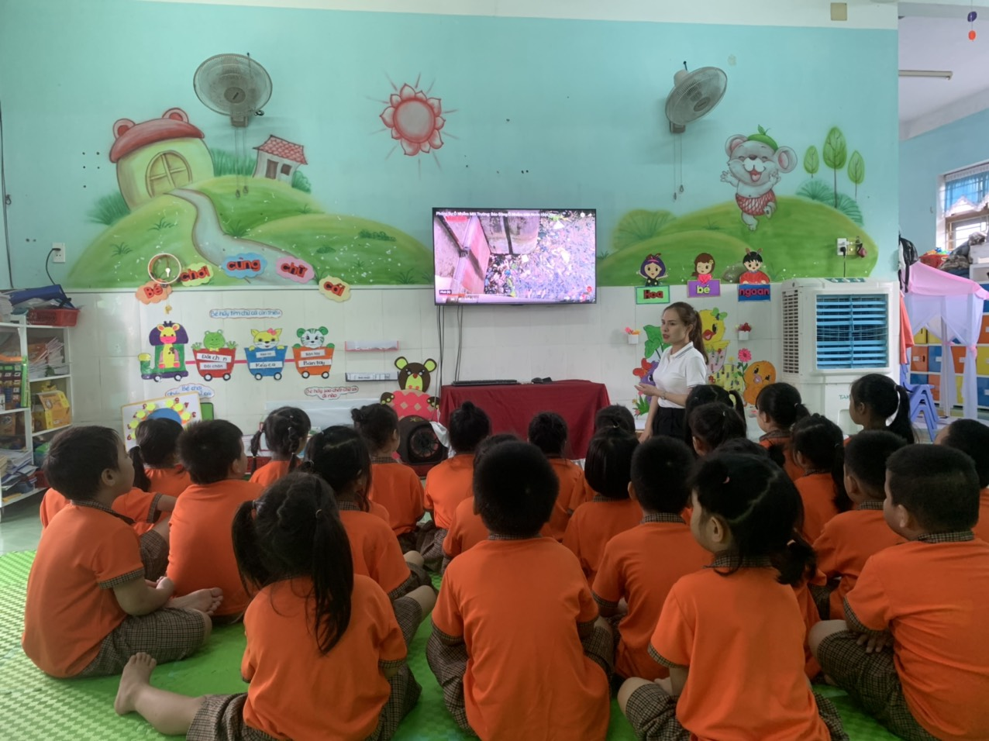( Hình 1 )
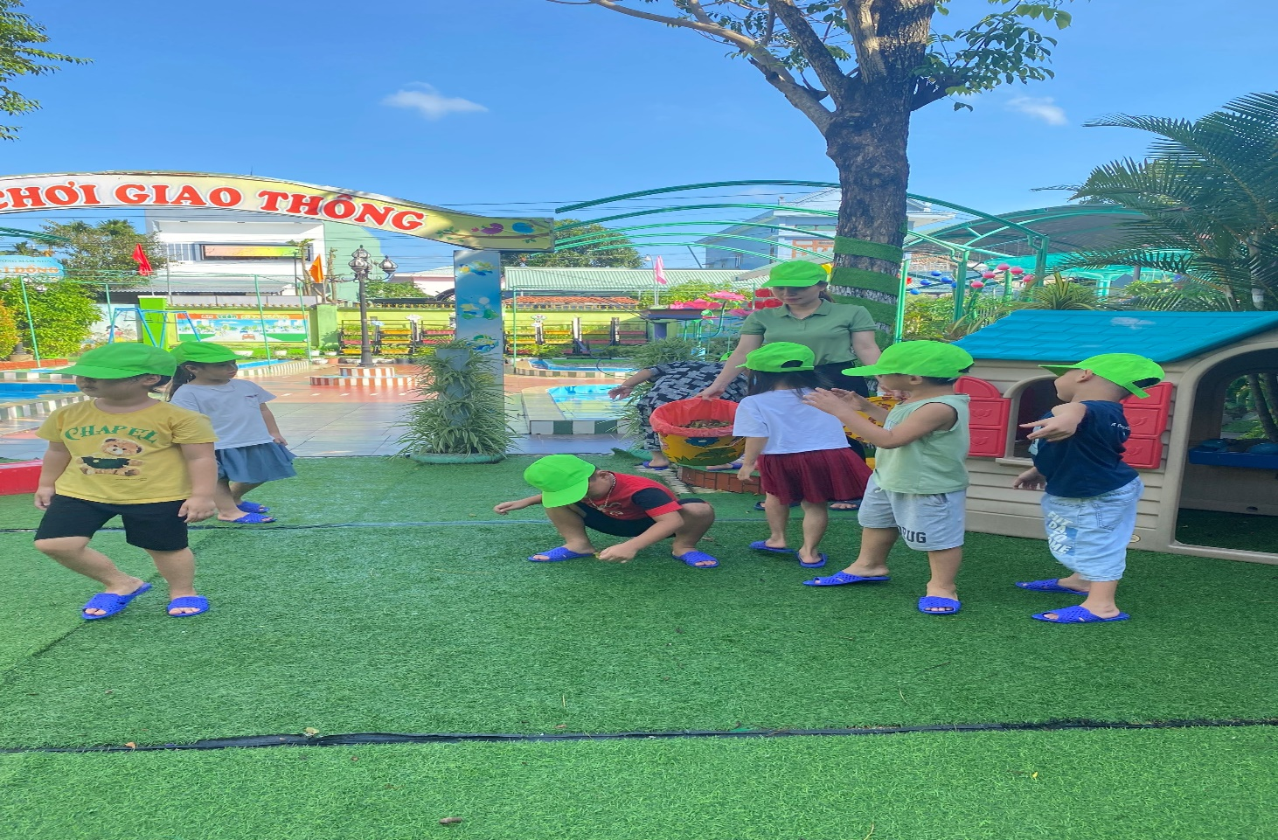(Hình 2)
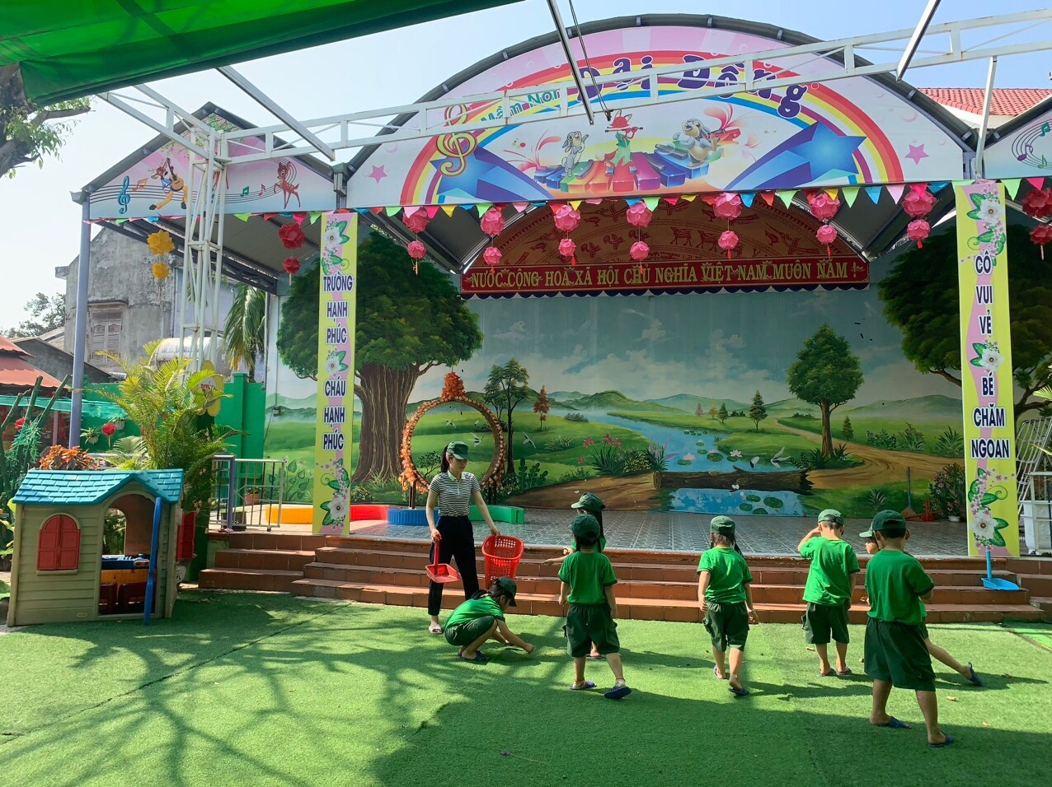
( Hình 3)
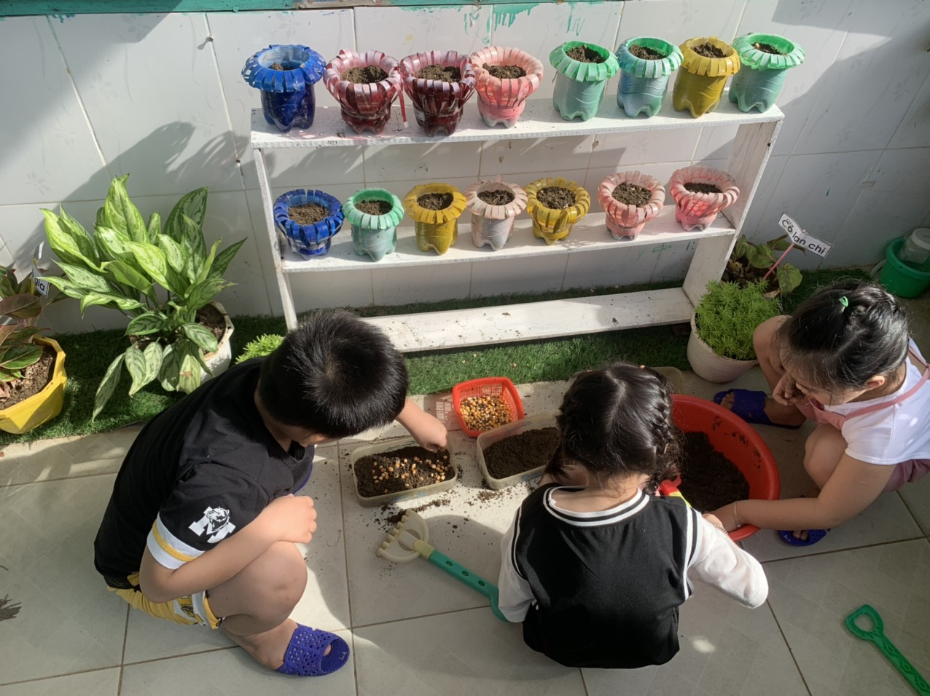

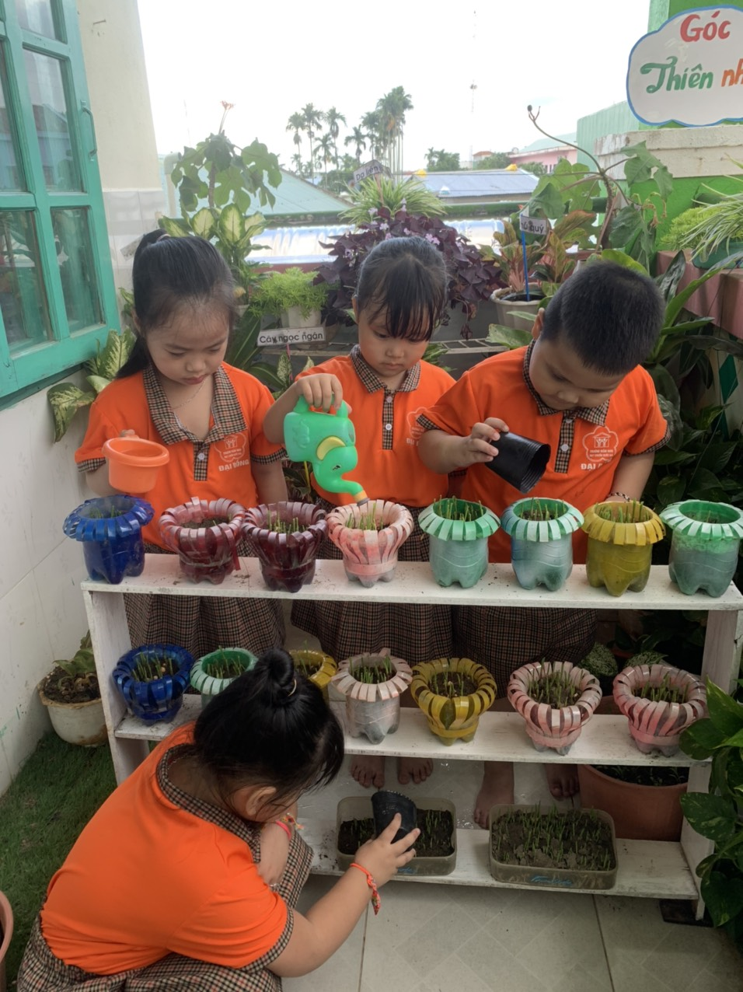
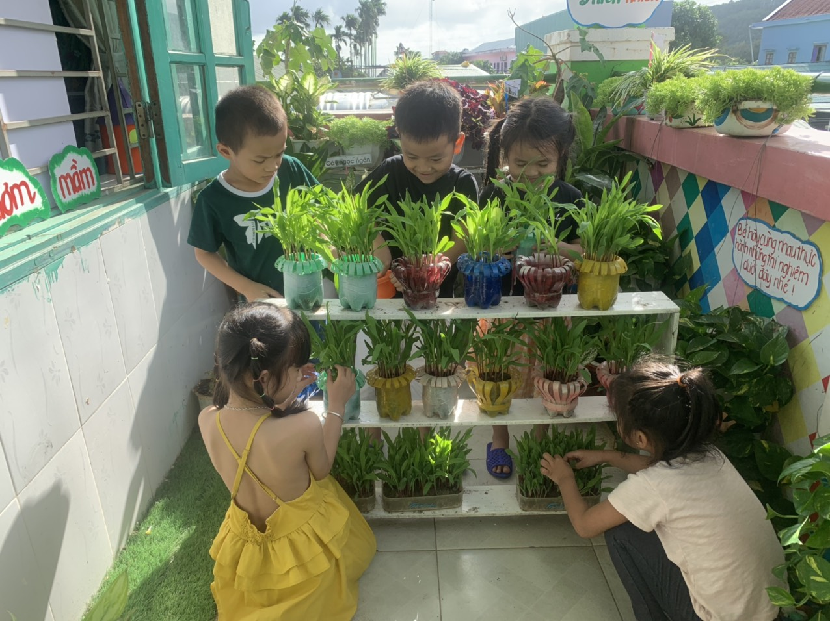
( Hình 4,5,6 )
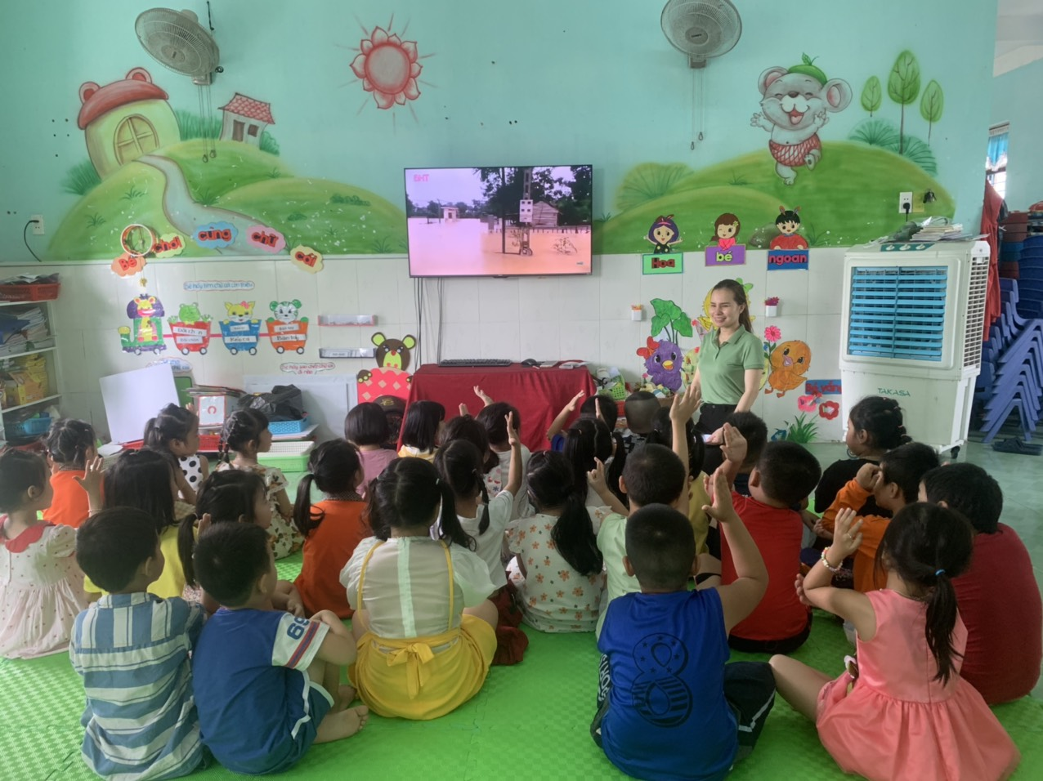( Hình 7 )
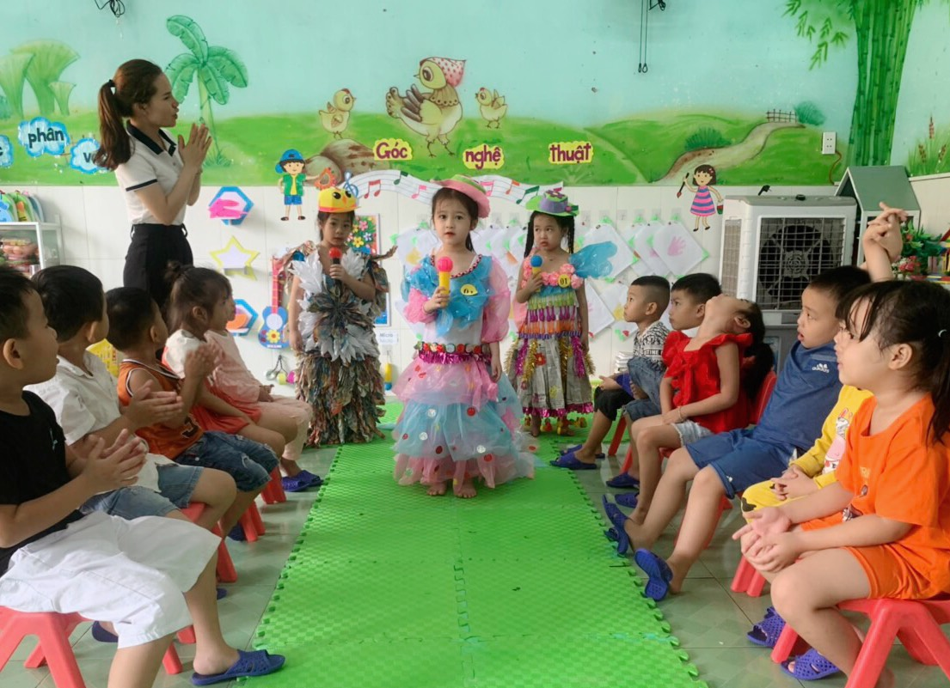(Hình 8 )

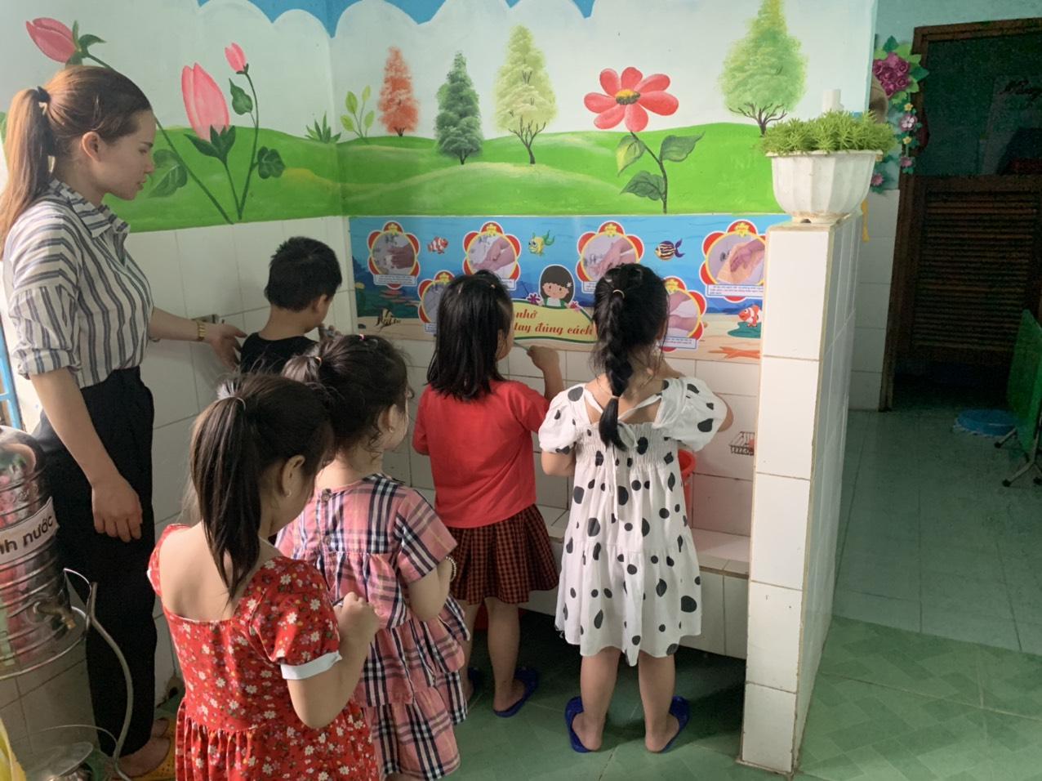 (Hình 9 )
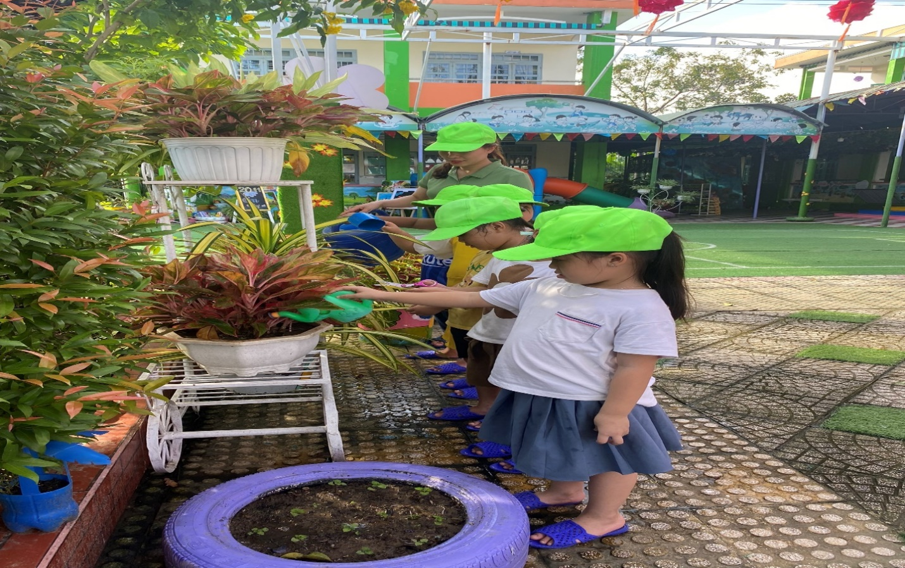
(Hình 10)
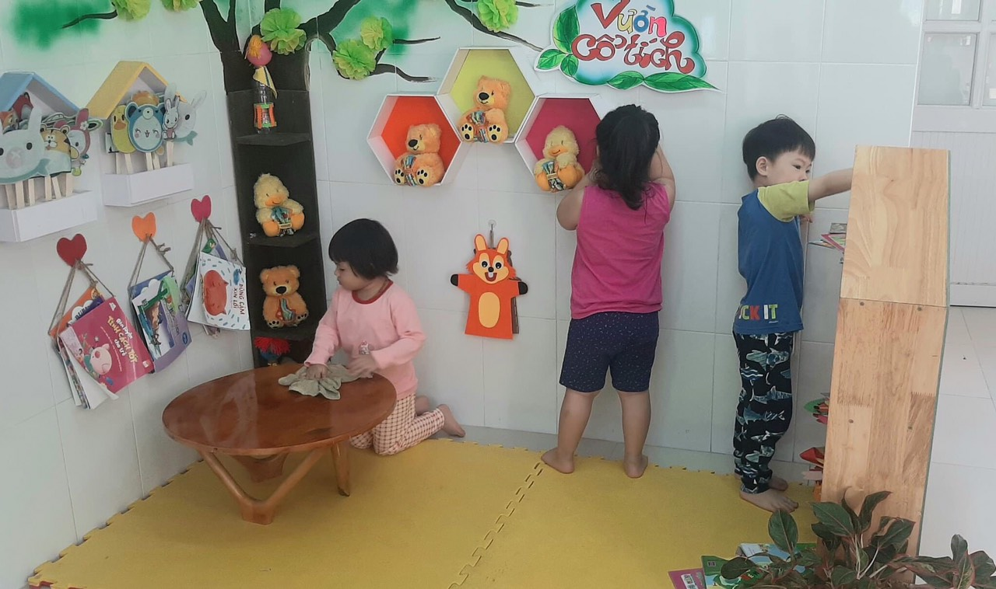
( Hình 11 )
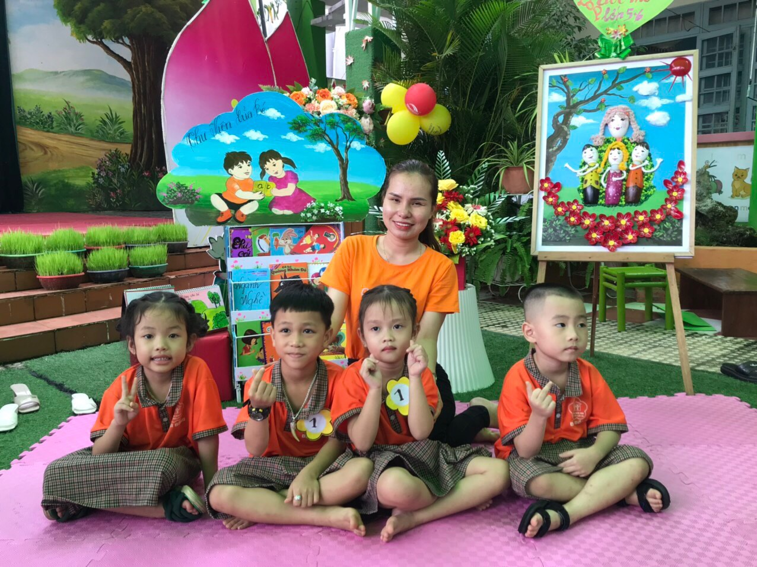

(Hình 12)

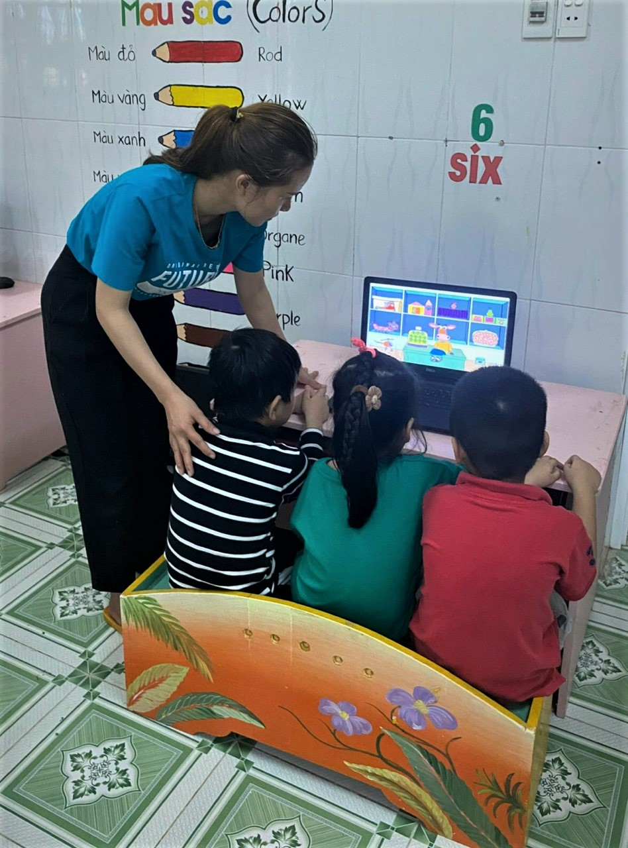( Hình 13) 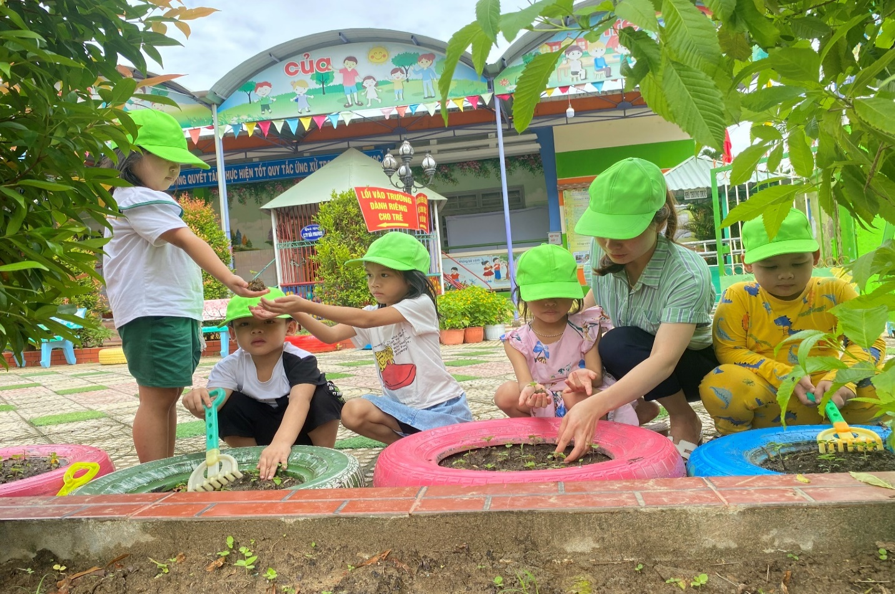
(Hình 14)
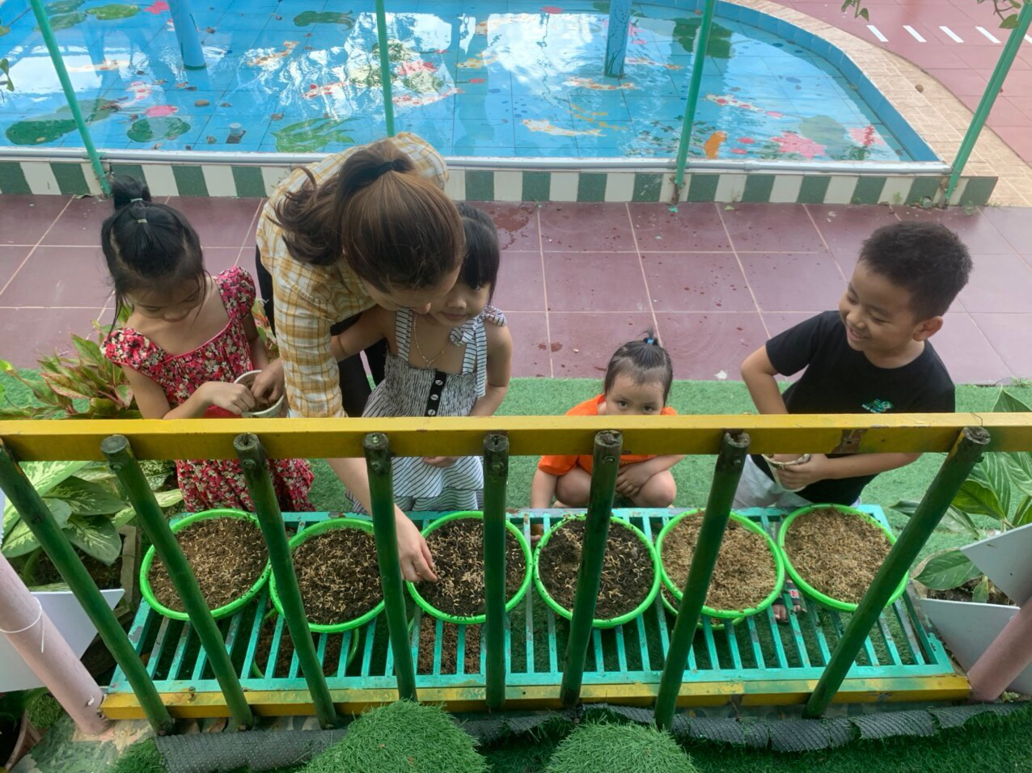
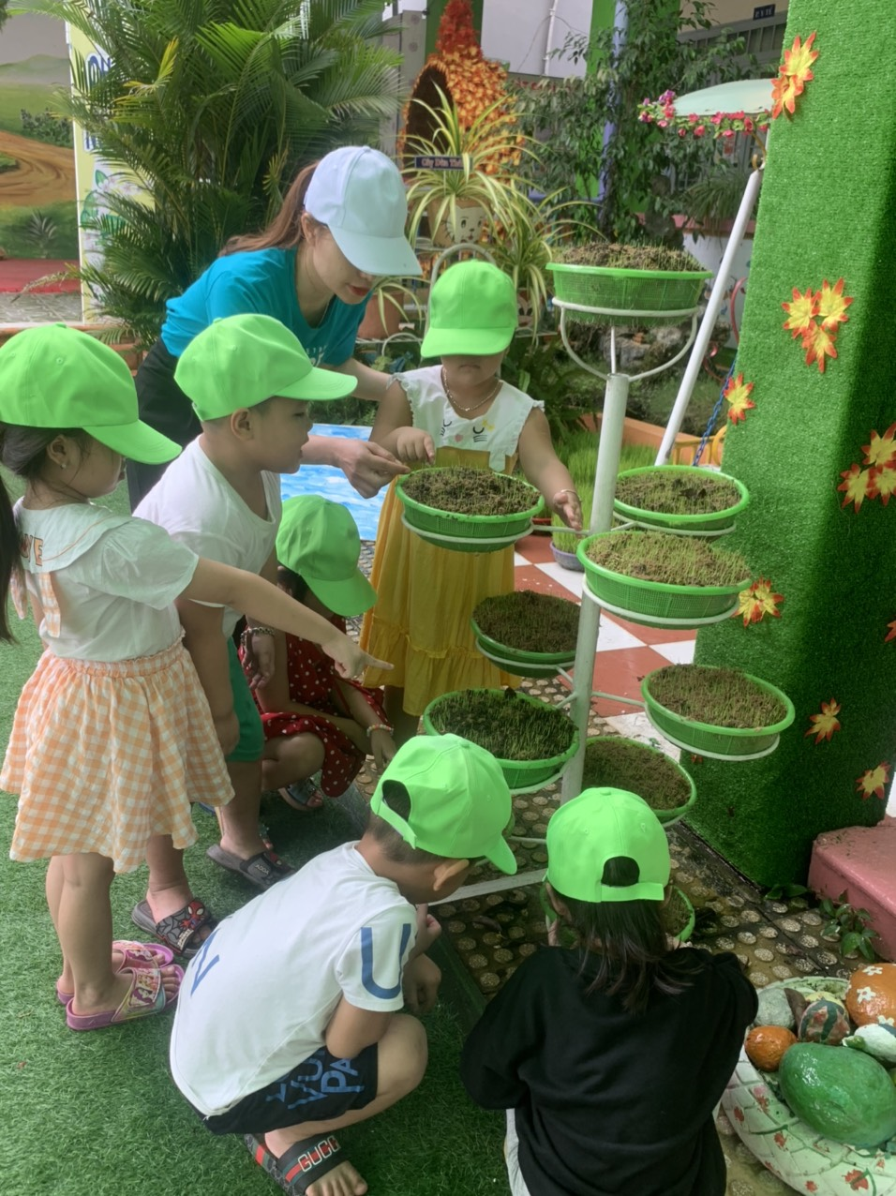
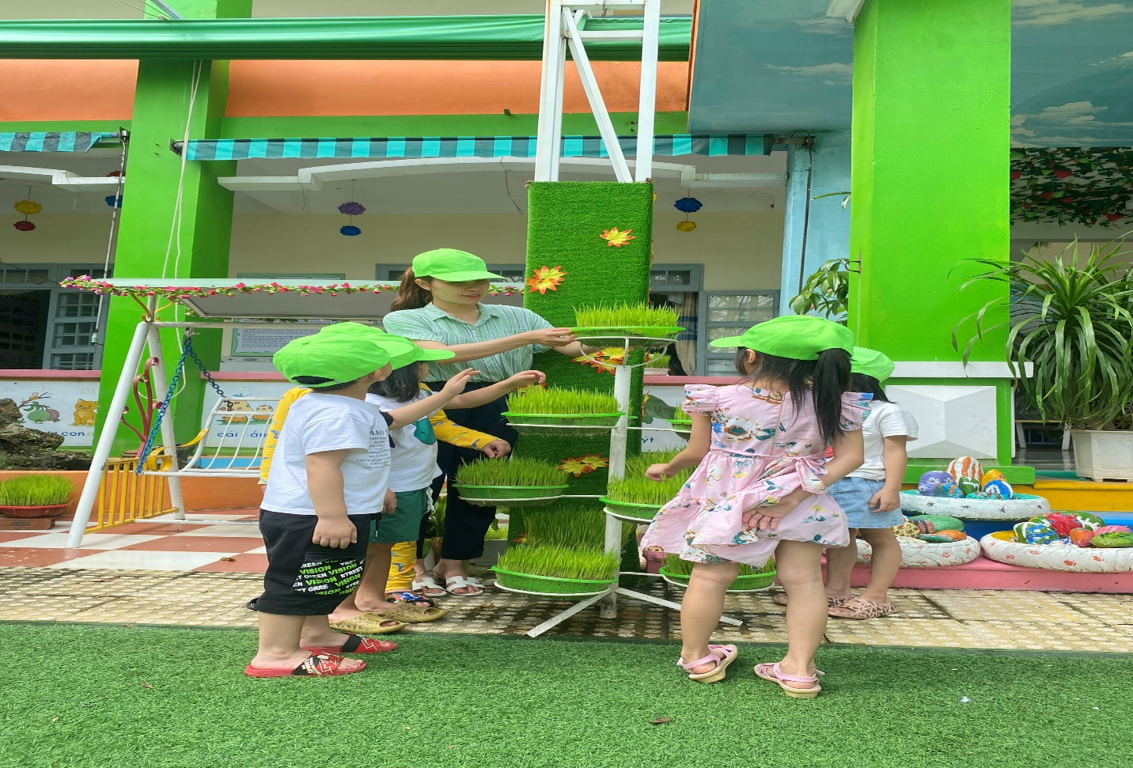
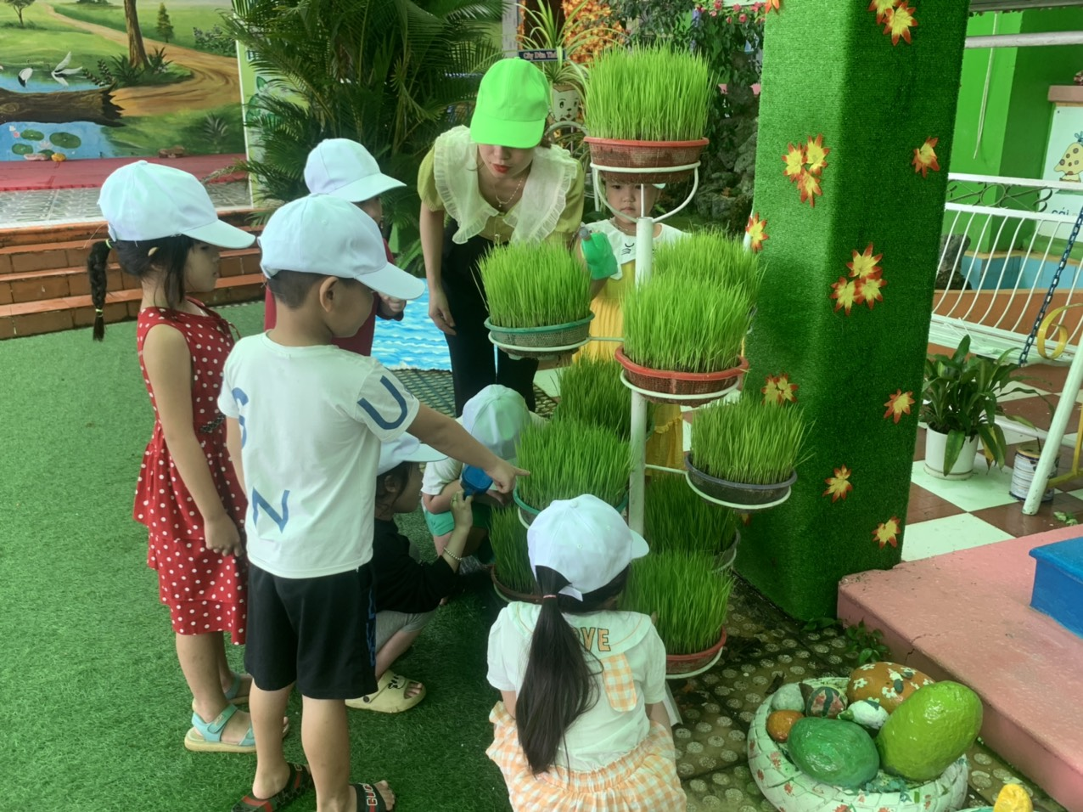
( Hình 15,16,17,18 )

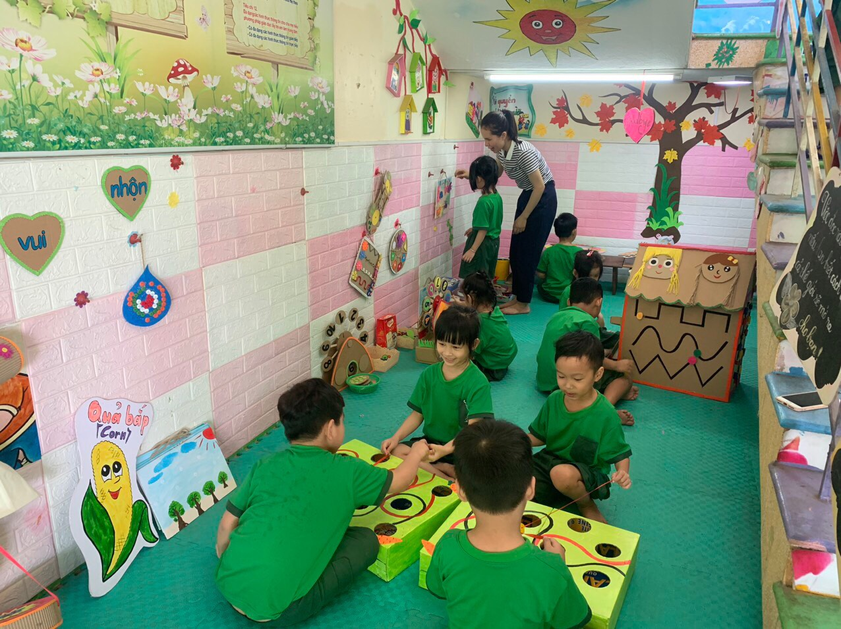(Hình 19)
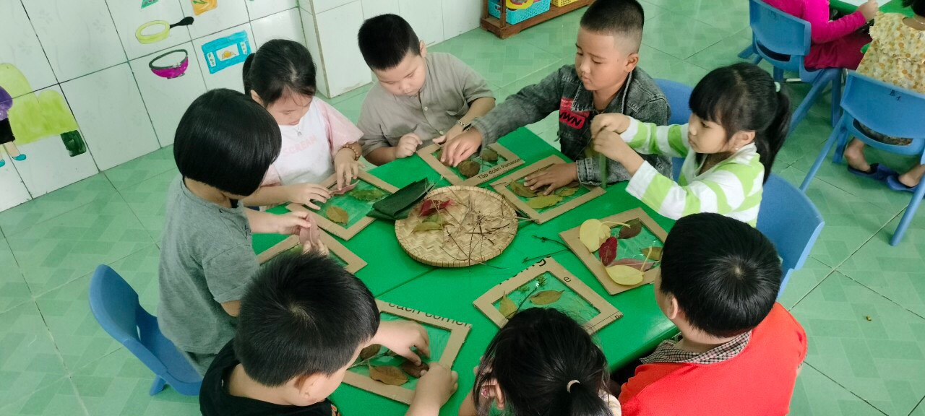
( Hình 20)
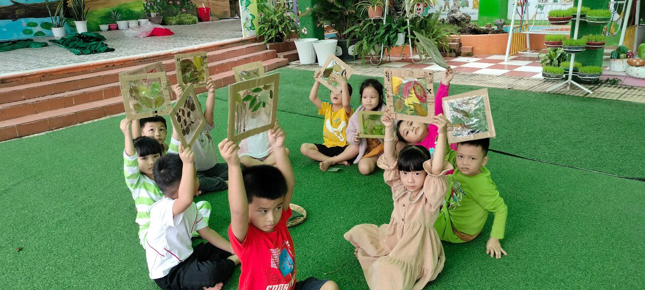
(Hình 21)
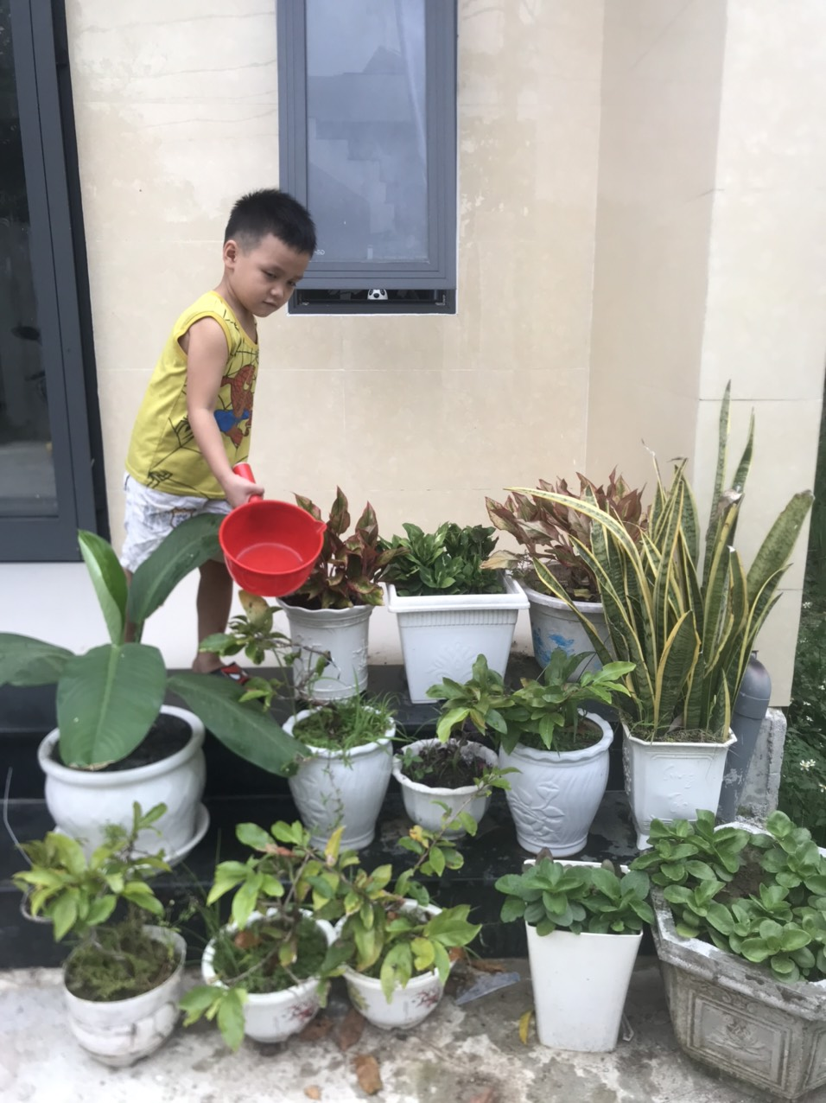
( Hình 22 )

